

**Smart Pocket Discord突襲贈品活動開跑！！贏取50 USDT與5000 SP點數的大好機會 🎉🎉**

**大家好！  
重大消息！！  
『Smart Pocket』的支持者兼活動策劃人Tomoyan（@トモやん）（英文帳號：@Tomoyan）宣布將舉辦突襲贈品活動 🌟  
以下為您詳細介紹這個超火熱的活動 🔥🔥🔥**

# 目錄

* 活動詳情  
  參與方式  
  參與流程（附圖）  
  報名條件  
  獎品  
  其他資訊（Discord註冊方法等）  
  目前進行中的活動（截至2026.5.23）  
  結語

# 活動詳情

參與方式：  
1. 對指定的X貼文按讚（❤️）、轉發並留言。  
2. 將截圖上傳至Discord的giveaway主題中。  
就這麼簡單！！非常容易 ✨  
  
＊突襲活動的啟動公告原則上會在Smart Pocket Discord內發佈，相關X貼文也會依此更新。

# 參與流程（附圖）

1. 對指定X貼文按❤️並轉發  
   在留言區留言  
   截圖貼文與自己的留言

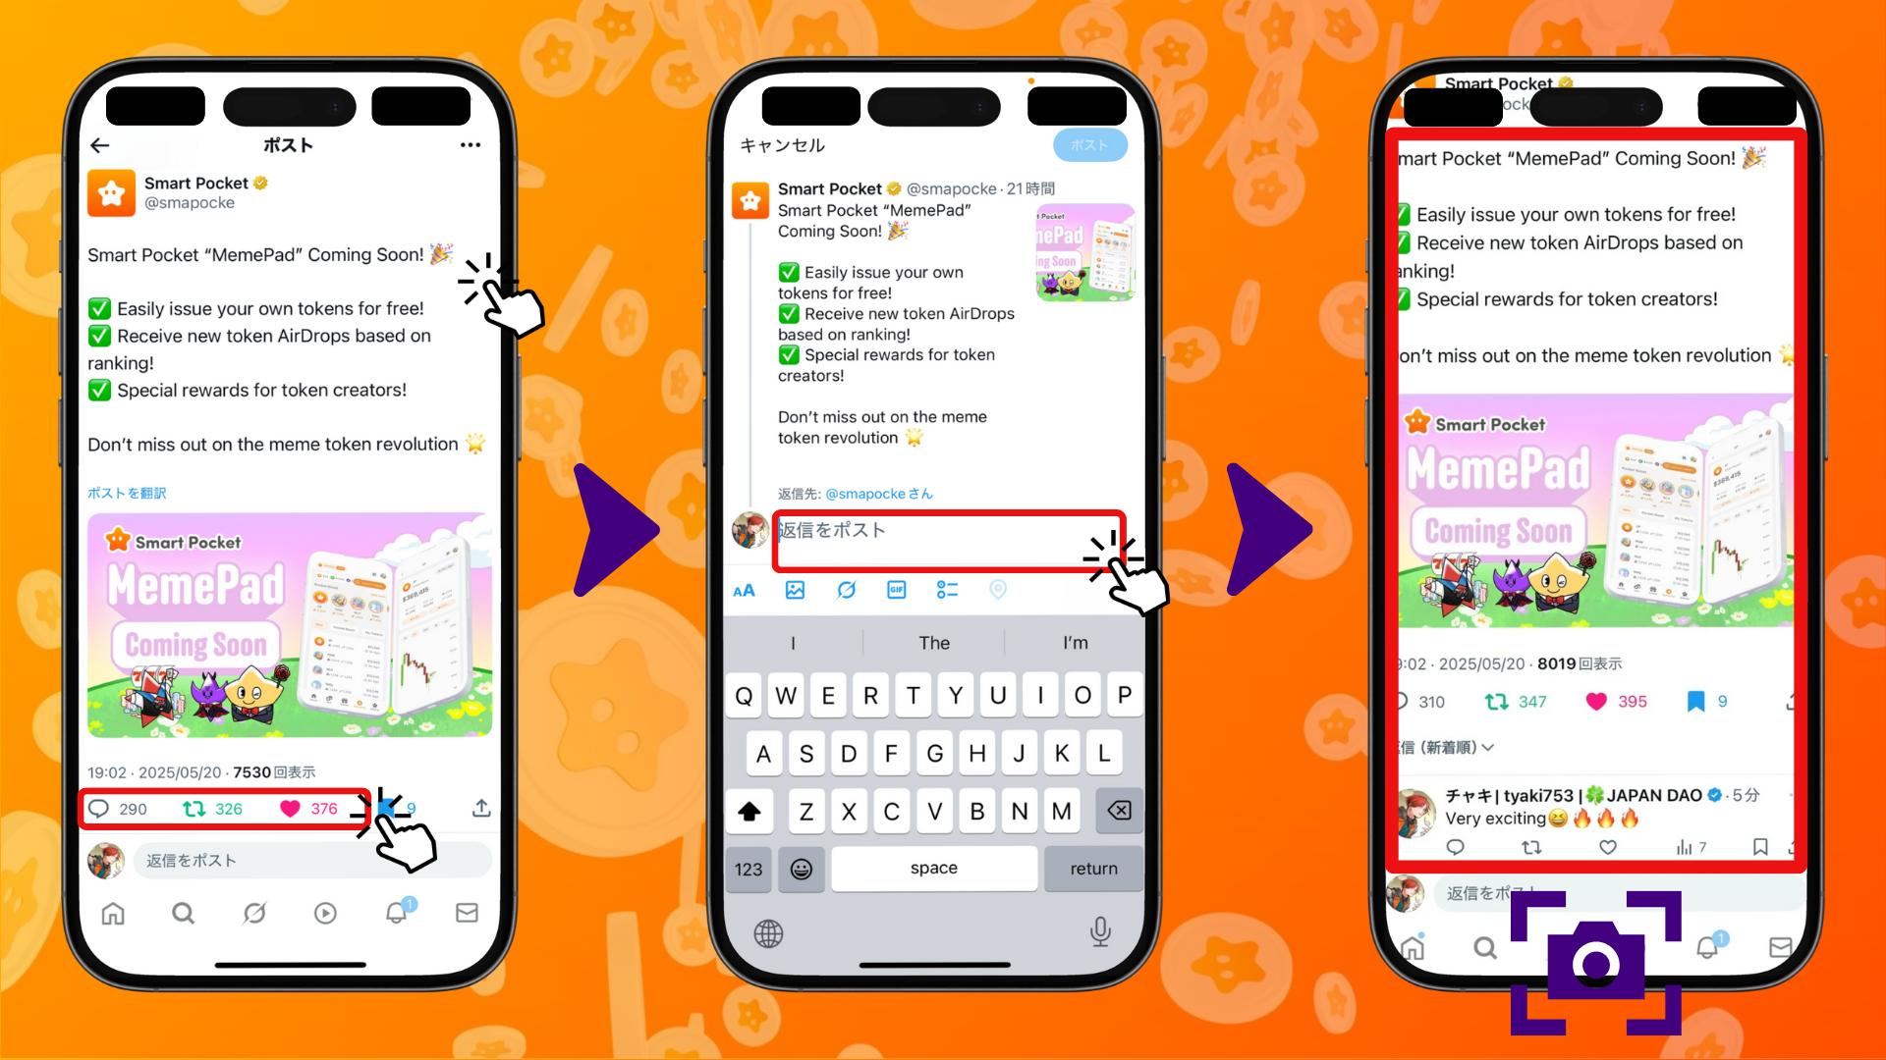

1. 打開Smart Pocket Discord伺服器並向下滑動  
   進入giveaway頻道中的指定主題（如：Meme pad giveaway）  
   在留言區上傳截圖（使用＋圖示選擇圖片上傳）

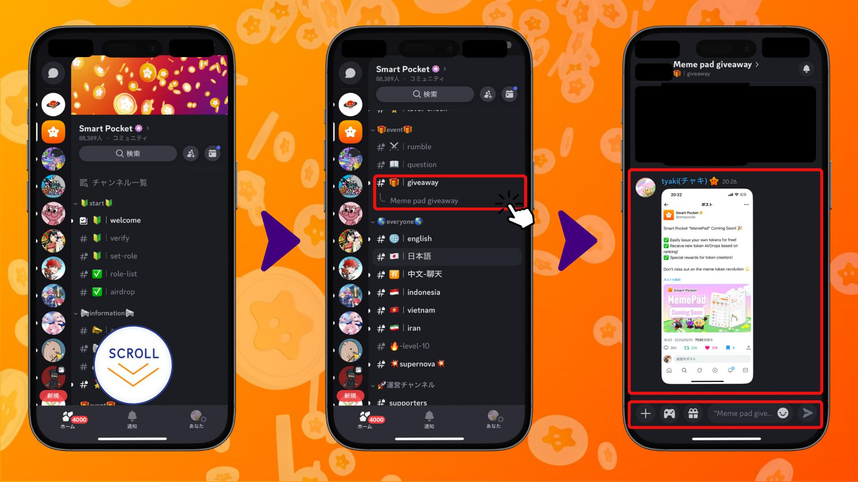

# 報名條件

參加需滿足以下條件：  
1. 在Discord個人資料中連接X帳號  
2. 在Discord簡介中添加X帳號連結  
  
＊需滿足上述任一條件，並且抽獎時可由主辦方在Discord內確認X帳號。  
＊若未達條件可能會導致中獎無效。

# 獎品

* $50 USDT  
  5,000 SP點數

＊每次抽選將選出2位得獎者。  
＊得獎者將於Discord內公布，並依指引領取獎品。  
＊SP點數可用於獲得與$SP空投直接關聯的轉蛋道具，5,000 SP點數是非常豪華的獎勵！

更多有關$SP空投的資訊，請參考以下文章：  
https://note.com/japan_dao/n/n193cf90d526a

# 其他資訊（Discord註冊方法等）

* 由於為突襲活動，舉辦頻率及時間不固定  
  未來將持續舉辦此類活動

未註冊Discord或未參加過Smart Pocket Discord的用戶，可透過以下文章輕鬆參加：  
https://note.com/japan_dao/n/na503f2c4d60a

# 目前進行中的活動（截至2026.5.23）

https://x.com/smapocke/status/1924767590507024805  
  
本次活動第一階段的指定對象為上方文章『Smart Pocket「MemePad」即將登場！』  
  
＊請注意，突襲活動可能會迅速結束。

# 結語

此類突襲活動為不定期舉辦，獎品豐厚，非常吸引人。  
請經常關注社群以掌握最新資訊！  
本次活動可能隨時結束，敬請儘速報名參加！  
  
此外，Discord內每週都會舉辦各種有趣活動。參與社群互動賺取點數，收集大量$SP 🚀🚀🚀

相關連結：  
https://note.com/japan_dao/n/n057c229fed26  
https://note.com/japan_dao/n/nf10c8dbb75c1

# 📢 Smart Pocket 最新資訊

* 官方網站：https://sp-token.com/  
  官方Discord：https://discord.com/invite/smartpocket  
  官方X帳號：https://x.com/smapocke  
  官方Telegram：https://t.me/smartpocketjp